马东敏回归百度任职CEO特别助理 负责投资、人力及财务

**1月20日消息，进入2017年百度管理层进行了重大的改变。继微软前高管陆奇加盟百度任职COO一职后。今日来自财经消息显示，百度CEO李彦宏的夫人马东敏也重回百度，担任CEO特别助理一职，负责百度的投资、人力及财务工作。** 在上周的百度季度总监会上，马东敏首次参加了此次会议。马东敏向在场百度200多名员工发言说，她曾在08年之前在百度工作过，今日重归百度，“希望可以做大家的知心姐姐。”

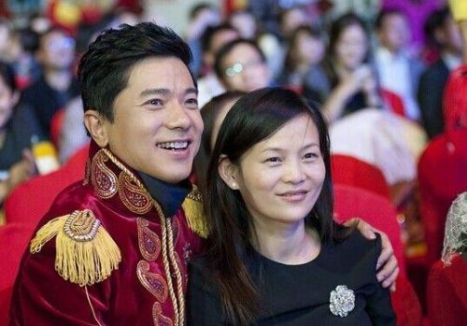

马东敏之于百度的意义坊间早有传闻。关于李彦宏创立百度的故事，外界普遍流传着太太马东敏激励李彦宏的故事，说李彦宏在[美国](http://country.huanqiu.com/america)沉迷于日常生活之中，整日工作之余以养花种草为乐，直到有一天妻子马东敏将花草全部拔光，并直叱李彦宏“胸无大志”，才让李彦宏幡然醒悟，开始回国创立百度取得成功。对于这个“贤内助”的传奇故事版本，李彦宏表示太太在百度创业过程中作用巨大，但真实情况并非如此：“确有其事，但是发生的顺序是错的，是我先回国创业，回国创业我太太那会儿还在美国，我定期回去看她，有一天我回去看她，我发现那些菜都被拔掉了，我说你为什么拔掉了，她说你都不在这了，没有人照顾这些东西，我就给你拔掉了，事实是这个样子。”

毕业于[中国](http://country.huanqiu.com/china)科技大学少年班的马东敏被媒体喻为“百度背后的女人”，2012年11月12日，新浪网友“互联网007”在其微博爆料：“中国首富百度 CEO李彦宏与16年原配马东敏离婚！”此后两天，百度在纳斯达克的股价连续暴跌，总跌幅超过10%，跌破100美金。从此次离婚传言来看，马东敏之于百度的影响可见一斑。李彦宏丝毫不掩饰对妻子的欣赏，百度在纳斯达克上市当天，李彦宏谈及百度时曾这样说道，“百度里有一种精神叫做勇气，而我的妻子马东敏博士，则是这勇气的来源。

过去的一年，因血友病吧、魏则西事件等一系列事件的影响，百度品牌形象大受伤害。2016年时即有传闻称，马东敏将重回百度。



进入2017年，扫去阴霾的百度正在尝试做出更多的改变。几日前，李彦宏的女儿Brenda也首次出现在世人眼前，代替李彦宏出席越野千里的发布会。李彦宏本人更是做出大胆尝试，接受贝尔邀请，光膀子在泥水里爬行、吃虫……一 改此前温文儒雅形象。



1月17日，微软前高管陆奇加盟百度，次日李彦宏及陆奇召开了媒体见面会。这也是李彦宏近几年来罕见的接受媒体群访。继陆奇的加盟之后，马东敏也宣布回归百度，进入2017年，不断释放变化信号的百度，都在极力抛弃过去一年在公众心目中的形象，力图展示一个开放、圆融的百度。

李彦宏在欢迎陆奇加盟的内部信中写道，陆奇的加盟会帮助百度成为令中国人为之骄傲的世界级高科技公司。李彦宏的这一宏愿能实现吗？

文章来源：环球网